
XPT1190

芯片功能说明

·XPT1190是适用于移动电话及便携通讯设备的音频功率放大器。5V电压时，最大驱动功率为2W（4Ω BTL负载），音频范围内总谐波失真噪声小于1％（1～20KHz);·XPT1190的应用电路简单，只需要极少数外围器件；
·XPT1190输出不需要外接耦合电容或上举电容，采用MSOP、CSP封装，节约电路面积，非常适合移动电话及各种移动设备等使用低电压、低功耗应用方案上使用；
·XPT1190可以通过控制进入休眠模式，从而减少功耗;·PT1190通过创新的“开关/切换噪声”抑制技术，杜绝了上电、掉电出现的噪声；
·XPT1190工作稳定，增益带宽积高达2.5MHz，并且单位增益稳定。通过配置外围电阻可以调整放大器的电压增益，方便应用。

芯片功能主要特性

·高电源电压抑制比（PSRR），在217Hz及1KHz时，达到70dB
·噪声及谐波失真（THD＋N），小于1％（5V，4Ω，2W时）
·输出功率高（THD＋N<1%)：5V－2W（4Ω），5V－1.25W（8Ω），3V－600mW（4Ω），3V－425mW（8Ω）
·掉电模式漏电流小，小于0.1uA
·封装小，节约电路面积：LLP，TSOP，MSOP，ITL
·上电、掉电噪声抑制
·宽工作电压范围2.2V—5.5V
·不需驱动输出耦合电容
·单位增益稳定
·用户可选的高、低电平控制休眠模式
·完全兼容LM4890/4990 ;HWD2190;CP2290;PT5301….

后续产品线：
1：AB类双声道音频ICXPT4863.
2：AB类全差分音频功放XPT4894.
3：单通道D类：XPT2010.XPT
4：触摸屏控制IC：XPT2046.XPT7843.XPT7846

实物图：

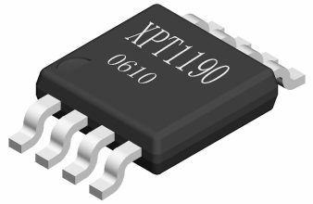
芯片的基本应用

·移动电话（手机等）
·个人移动终端PDA
·移动电子设备
·消费类电子产品(如MP3/MP4/DFP/Protable DVD)等

XPT1190原理框图

